Išoriniai kompiuterio įrenginiai
Įvedimo įrenginiai
Įvedimo įrenginiai (klaviatūra, pelė, skaitytuvas, mikrofonas ir kt.) skirti informacijai užkoduoti kompiuteriui suprantama kalba – dvejetainiais kodais.
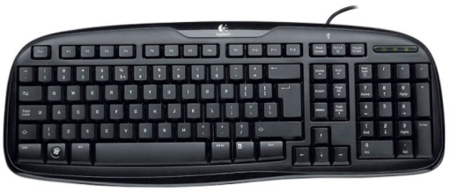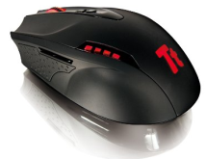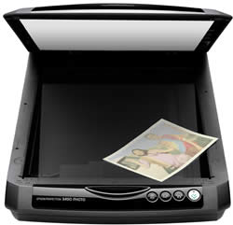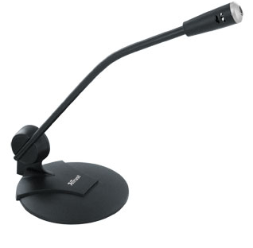
Išvedimo įrenginiai
Kad žmogui būtų patogu naudotis kompiuterio apdorota informacija, išvedimo įrenginiai (monitorius, spausdintuvas, braižytuvas, ausinės, multimedijos projektorius ir kt.) atkoduoja duomenis iš dvejetainio kodo į žmogui suprantamus signalus.
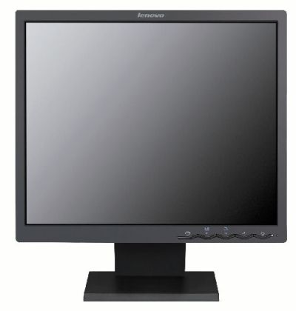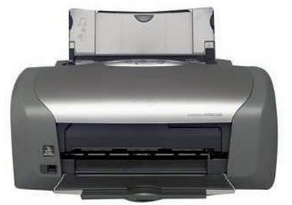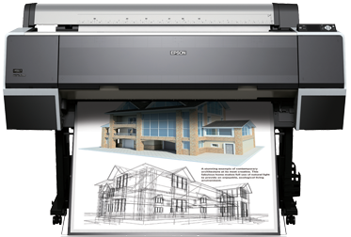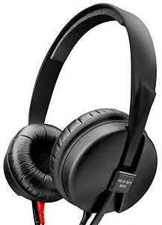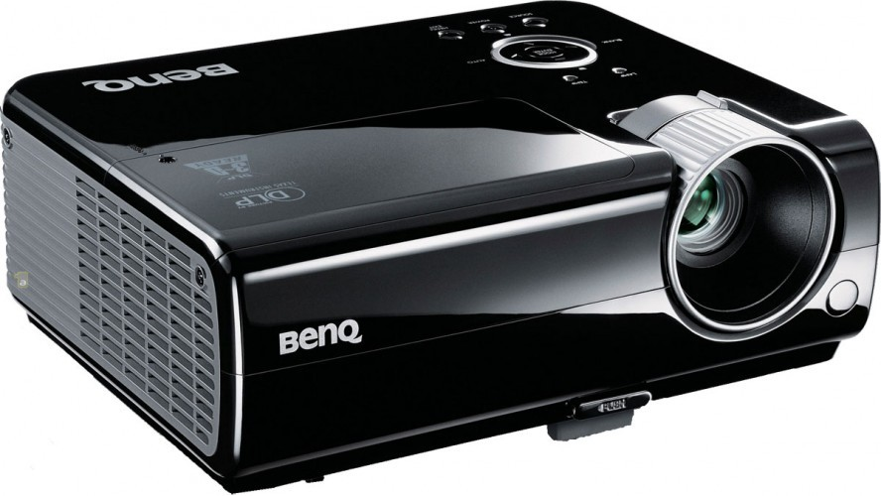
Turinys

Dalykinė rodyklė

